**Estación La Macarena - MACC HN  
  
Departamento:** Meta **| Municipio:** La Macarena  
**Coordenadas de la estación:**  Lat. 2.145, Lon. -73.848  
**Tipo de transmisión:** Satelital **| Tipo de adquisición:** Tiempo Real  
**Condición de instalación:** Bunker **| Tipo de estación:** Permanente  
  
**Sensor de aceleración - 10**   
**Sensor y digitalizador:** Episensor, DC to >200 Hz, 20V differential full s  
**Fecha inicio:** 2018-08-24 19:03:00 **| Fecha fin:** 2599-12-31 23:59:59  
  
  
  
**1. Funcionamiento**En el periodo 2023-I la disponibilidad de la estación fue del 84.5%. Durante le periodo de enero a marzo 2023, la estación presento una disponibilidad menor al 100%, la estación se encuentra por fuera desde junio debido a problemas en su regulador solar. La estación dejó de cargar las baterías desde el día 30 de mayo del 2023.  
  
  
**1.1 Disponibilidad**Durante el periodo 2023-I la estación sismológica ha presentado un promedio de disponibilidad del 84.4%

**Comportamiento de disponibilidad en el semestre para las tres componentes**Z | mínimo: 0.0%, máximo: 100.0%, promedio: 84.48%  
N | mínimo: 0.0%, máximo: 100.0%, promedio: 84.48%  
E | mínimo: 0.0%, máximo: 100.0%, promedio: 84.48%  
  
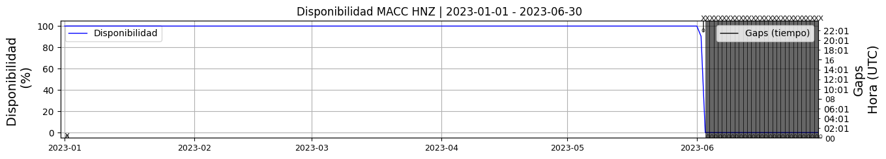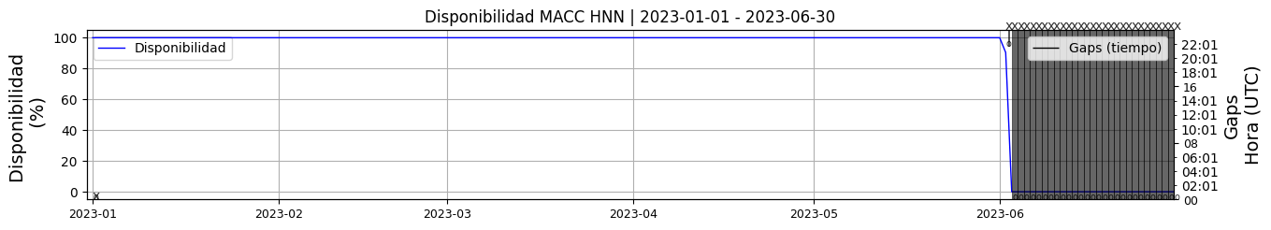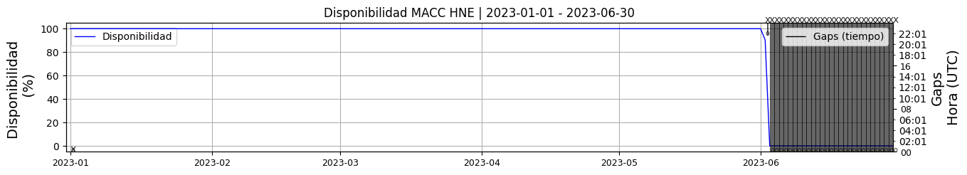 **Figura 1.** Gráfica de disponibilidad en los datos de la estación MACC en sus tres componentes.  
  
**1.2 Gaps y Overlaps**Se han presentado un valor máximo de 1 Gaps diarios y un promedio de 0.02 ,los cuales son aceptables. Se han presentado 3 overlaps máximos diarios y un promedio de 0.2.

**Comportamiento de gaps y overlaps en el semestre para las tres componentes  
  
Gaps**Z | número de gaps: 2, máximo: 1, promedio: 0.01  
N | número de gaps: 2, máximo: 1, promedio: 0.01  
E | número de gaps: 2, máximo: 1, promedio: 0.01  
  
**Overlaps**Z | número de overlaps: 36, máximo: 3, promedio: 0.2  
N | número de overlaps: 36, máximo: 3, promedio: 0.2  
E | número de overlaps: 36, máximo: 3, promedio: 0.2  
  
  
  
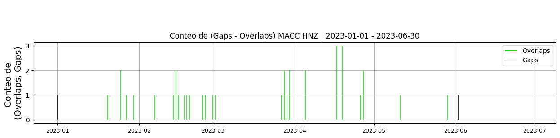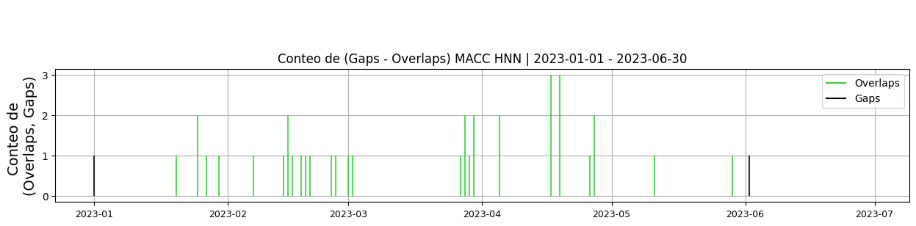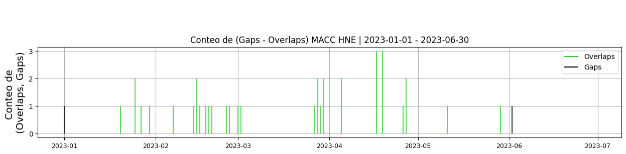 **Figura 2.** Gráfica de gap y overlaps en los datos de la estación MACC en sus tres componentes.  
  
**2. Calidad**La estación ha presentado buen registro en el periodo tiempo, con un máximo de picos diario de 3, asociado a actividades antrópicas en la región.  
  
**2.1 Offset**Durante el periodo 2023-I, la estación ha presentado un offset promedio de -27700 cuentas en la componente Z, en la componente N -13115 cuentas y -13115 cuentas en la componente HE.   
  
**Comportamiento de offset en el semestre para las tres componentes**Z | mínimo: -29174.8, máximo: -26944.7, promedio: -27700.37  
N | mínimo: -13738.9, máximo: -12261.4, promedio: -13115.29  
E | mínimo: -48375.6, máximo: -44046.7, promedio: -45767.85  
  
  
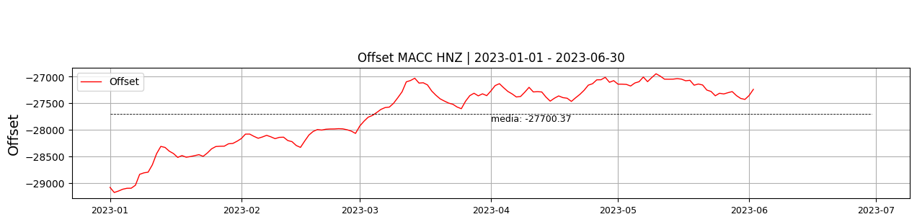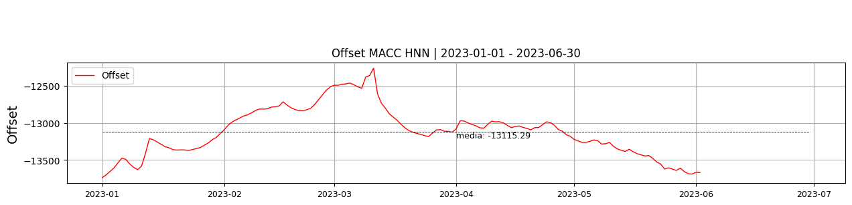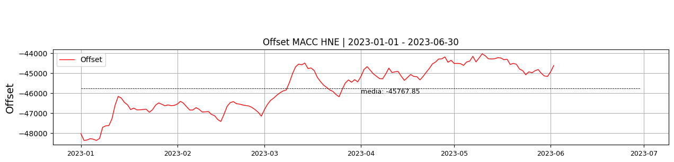  
 **Figura 3.** Gráfica de offset en los datos de la estación MACC en sus tres componentes.  
  
**2.2 Análisis de ruido  
  
Porcentaje fuera de las curvas de Peterson de la media del espectro probabilístico de densidad de potencia (%PPSD) y picos**El %ppsd es el porcentaje de cuánto de la media del espectro de ruido de la estación se encuentra por fuera de las curvas de Peterson, Para las estaciones de aceleración este %ppsd se espera que esté alrededor del 30% y esto nos dirá que las frecuencias registradas se encuentran dentro de lo normal o no.  
  
**Comportamiento del %ppsd y picos en el semestre para las tres componentes.**Z | promedio %ppsd: 35.07, número de picos: 26, máximo de picos: 3  
N | promedio %ppsd: 35.07, número de picos: 159, máximo de picos: 6  
E | promedio %ppsd: 35.0, número de picos: 25, máximo de picos: 2  
  
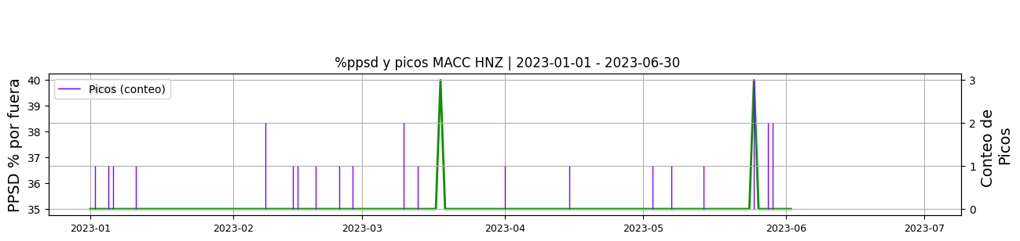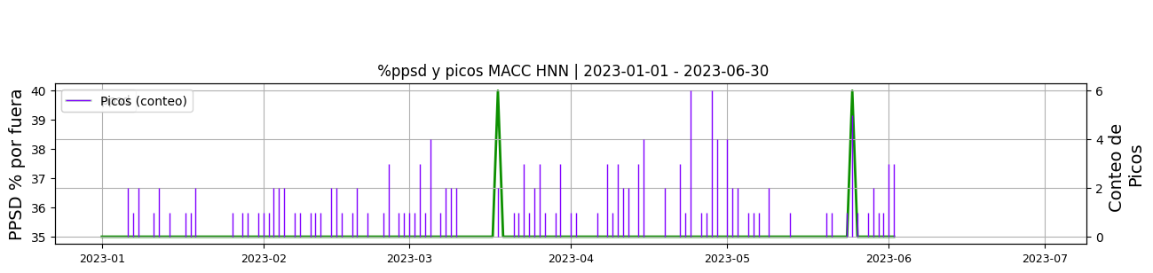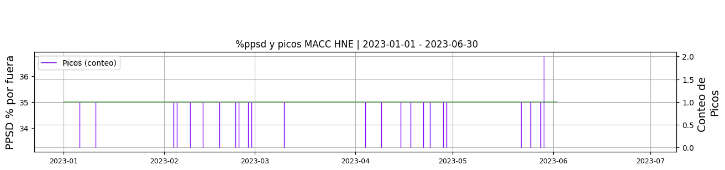 **Figura 4.** Gráfica de %ppsd y picos en los datos de la estación MACC en sus tres componentes.  
  
**Espectro**Durante el periodo 2023-I las curvas de ppsd muestran que los niveles de ruido en la componente vertical exceden 35% de las curvas de referencia, la componente HNN 35% y la componente HNE 35%, del espectro se observa que la curva de ruido excede la de referencia a frecuencias menores a 0.1Hz y cerca a 1Hz  
  
  
  
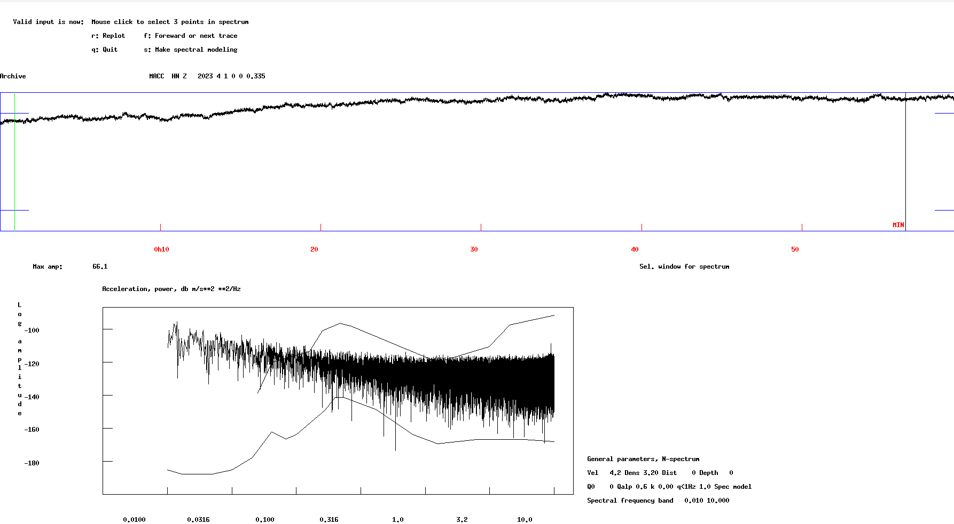 **Figura 5.** Espectro de ruido en los datos de la estación MACC.  
  
 **3. Última visita**La última visita a la estación fue el 2022-10-10 por Juan Carlos Lizcano realizando mantenimiento preventivo, se cambia modem_122583733 por el 221534360, lnb_000636 por el norsat cod. 050760, se cambia acetato feed y se impermeabiliza con cinta asfáltica, se desyerba y limpia alrededor caseta y antena. pendiente: se dejan llaves con propietario finca para que apicultor retira colmena de abejas.  
  
  
  
  
**4. Recomendaciones**Se requiere solucionar la falla del regulador solar en la carga del banco de batería. La estación dejó de cargar las baterías desde el día 30 de mayo del 2023 y ajustar el offset del acelerografo